中國文化大學教育部高教深耕計畫計畫成果紀錄表

子計畫 | 「大學專業融入在地，社會參與區域共榮」計畫
具體作法 | D1-6-1推廣多國語言學習與文化認識
主題 | □飲食文化 □生活禮儀 □語言學習 ▓電影欣賞
內容  （活動內容簡述/執行成效） | 主辦單位：日本語文學系  活動日期：111年10月20日（四）10：10-12：00  活動地點：復興高中  主 講 者：戚國福  參與人數： 26 人（教師1人、學生 24 人、行政人員 1 人、校外0 人）  內 容：  本次課程欣賞了電影「忠臣藏」，在開始欣賞前，老師先解說了故事大綱與背景。這個故事發生在元祿時代的江戶，赤穗藩藩主淺野內匠頭在接待朝廷事上受到吉良上野介刁難與侮辱，一次在與將軍開會時因衝突砍傷吉良上野介，根據當時的「喧嘩兩成敗」律法，爭執的雙方都應該受到懲罰，然而將軍最後對淺野處以切腹，吉良卻未受罰，這讓淺野的家臣們感到激憤，故而決定為主公進行復仇。四十七名家臣組成了敢死隊，即使當中只有一人真正有過用武士刀砍人的經驗，在十二月的一個夜晚，他們來到吉良邸上，一間間地搜索吉良的所在位置，而大宅中有二百餘間房間，直到天快亮時家臣堀部安兵衛才終於找到吉良本人的所在位置，並砍下他的首級。天亮後赤穗浪士一行人拎著吉良的首級在江戶街頭繞行示眾，最終來到泉岳寺。而後將軍也下令四十七名家臣切腹，而一行忠心的浪士們視死如歸，沒有一絲猶豫和恐懼。這個事件在後來深深影響了所謂武士道精神的發展及日本人的國民性，體現了日本人對義理人情的看法，甚至連極道都身受其影響。老師也額外補充了幾種不同的切腹儀式，以及歷史上有名的武士，如武市半平泰、箕浦豬之吉等人，還有四十七浪士中，作為孟子後人的武林唯七。  執行成效：  本次同學們深深體會了日本武士道之極致的展現，以及對絕對忠誠的追求，這種令人為之動容的精神讓同學們也看得目不轉睛，聽老師解說這些平時較難接收到的知識時，更顯得格外認真，透過今天的電影欣賞，想必也讓大家對日本文化及歷史有了非常深入的了解。
活動照片  (檔案大小以不超過2M為限) | 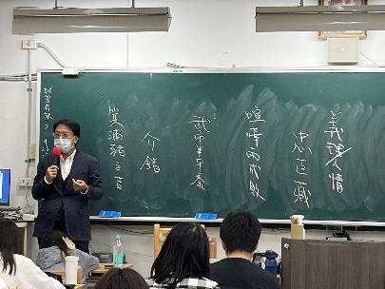 | 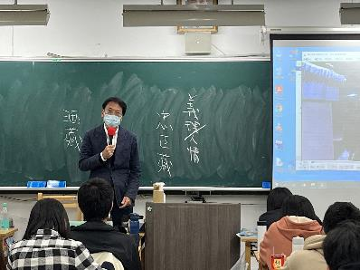
 | 上課情形 | 上課情形
 | 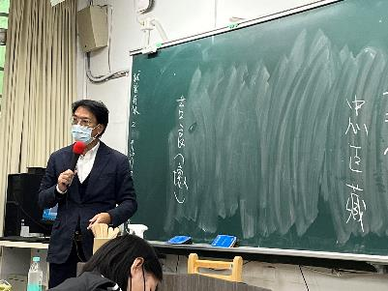 | 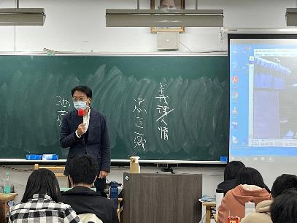
 | 上課情形 | 上課情形
 | 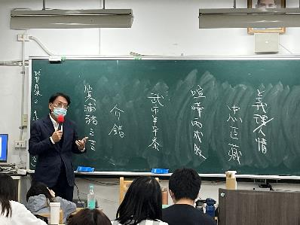 | 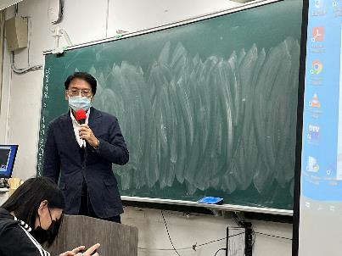
 | 上課情形 | 上課情形

